**点餐平台**

# 商家端APP和PC

**商家中心（后台管理，同时拥有APP和PC端）**

* 首先要有个商家登录（同时支持PC端和APP端登录操作），包括账号密码验证码之类的，同时支持商家用商家版APP扫二维码登录。
* 登录后功能有，验证管理，订单验证（用户手机订餐成功后，直接生成二维码或者订单号），可以进行批量验证；
* 会员管理，会员管理中有消费者产生消费后的评价，商家可以选择可见或者不可见；同时还可见，商家的整体门店排名情况；
* 我的消息，商家的消息管理，这一块是平台对商家的消息管理，包括项目路或者活动上报有没有通过之类的，也是商家和平台对话的一个通道；
* 预约管理，用户订单的预约管理，包括如何分配和排序管理，等等。

**商家活动上线操作**

* 包括合作项目数据
* 修改项目页面

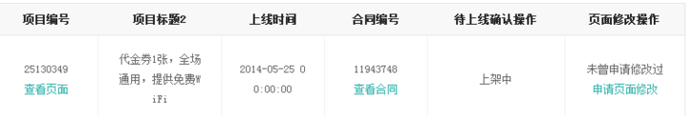

* 延期项目
* 到期项目
* 再次上线项目
* 项目满意度评价

合作数据，可以看到浏览量，包括每月每周每日的浏览量及消费率。数据挖掘根据消费数据，全面洞悉消费者的喜好、预判他们的消费动向，深入挖掘餐厅的营业数据，评估您的营销效果，帮助管理者在更短的时间内做出更明智的决策。

**财务数据管理（进入财务功能需验证）**

* 财务的余额，结款，退款（可以看到每月每周每日）

# 用户端APP和PC端

用户端不只是淡淡选座预定的功能，更多还是需要帮用户决策。对于这个今天吃什么这个问题上要好好解决下。

APP端和PC端主要分以下几大模块，参考美团的：

1. 搜索
2. 周边餐饮推荐（通过定位或许），可以有选择的选距离远近，也可以筛选
3. 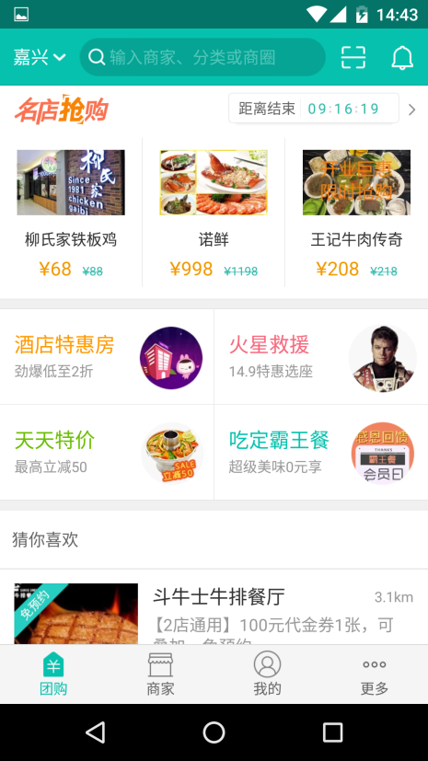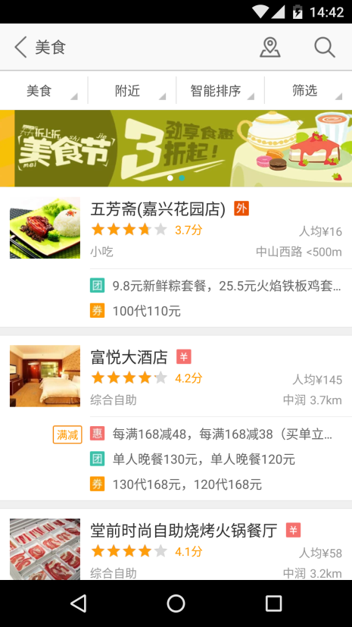
4. 五险两区可以选择
5. 菜式可以选择

* 点餐方式：二维码点餐、PC端点餐、APP点餐、微信点餐
* 支付方式：支付宝、微信、银行卡、代付
* 排叫号系统：可以显示前面还有多少人等候。

其他功能上我还是在要不要加一些婚庆专场的预定和喜宴专场的预定功能，商家可以自己退出，同时需要这个平台配合